5月10日飞机舰船活动情况
5月10日，共核实外（台）飞机9批9架次、舰艇8艘次；含中国的全部三海活动共26条独立记录。统计按活动参与数量计，不等同于去重机体或舰体数。附图1展示当日核实窗口的整点参与量，时间未知记录不补造窗口。
一、重要军事动向
（1）德国“台风”多用途战斗机1架次，在钓鱼岛海域执行空中警戒，核实活动窗口02:27—04:52[F08]。
（2）新西兰奥特亚罗瓦号综合补给舰1艘次，在南海南部执行例行部署，核实活动窗口05:34—07:59[F22]。
（3）菲律宾米格尔·马尔瓦尔号导弹护卫舰1艘次，在上海外海执行反潜巡逻，核实活动窗口11:48—13:13[F24]。
（4）韩国大祚荣号导弹驱逐舰1艘次，在北康暗沙海域执行自由航行，核实活动窗口08:52—10:17[F26]。
中国当日核实活动：运-8反潜巡逻机1架次，在南康暗沙海域执行联合巡逻，核实活动窗口05:23—07:48[F01]；歼-10C多用途战斗机1架次，在海南岛东南海域执行战备警巡，核实活动窗口08:03—10:28[F02]；歼-10C多用途战斗机1架次，在东海执行战备警巡，核实活动窗口08:41—10:06[F03]；歼-16多用途战斗机1架次，在南海执行战备警巡，核实活动窗口11:59—13:24[F04]；歼-15舰载战斗机1架次，在黄海执行空中警戒，核实活动窗口14:17—16:42[F05]；歼-15D电子战飞机1架次，在东海执行电子侦察，核实活动窗口17:35—19:00[F06]；093A型攻击核潜艇1艘次，在纳土纳群岛北部海域执行战备巡逻，核实活动窗口02:38—04:03[F16]；901型综合补给舰1艘次，在北康暗沙海域执行远海训练，核实活动窗口14:28—16:53[F17]；815A型电子侦察船1艘次，在温州外海执行例行部署，核实活动窗口20:20—22:45[F18]。中国主要机舰活动见附图2。
二、重点态势分析
分析问题：德国台风的跨海域记载，能否说明任务从训练转向持续警戒？
截至5月10日，能确认的是四个证据日期中的任务组合变化，尚不能确认一次连贯部署。5月1日东海对海突击训练2架次；5月2日黄海联合巡逻1架次、海州湾外海对海突击训练1架次。训练与巡逻在同日已并存，不能把后续一种任务标签解释为先前任务已被替代。[H01—H03]
5月6日琼州海峡联合巡逻1架次，与5月2日任务相同，但核心海域变为南海。5月10日钓鱼岛海域出现空中警戒1架次。以5月1—2日、6日、10日分段，边界来自实际任务和区域变化；后两段各只有一天，不代表四天持续巡逻或持续警戒。[H02、H04、H05]
节点空中警戒在这条近期线索中首次被核实，但不能据此确认能力升级或兵力增强。节点1架次与初段两天合计4架次的观察日期、任务窗口不同，直接比较规模没有依据。5月2日两次活动相隔数小时，应计两起、合计2架次，不能合并为一段连续巡逻。[H01—H03、H05]
德国政府2024年9月25日固定报告记载，空军2024年印太部署参加了阿拉斯加、日本、澳大利亚及印度等地的演习。[B04，第8页3.1] 系列训练安排可以产生多地点、不同科目的记载，是本轮任务变化的一种解释参照；2024年安排不验证2025年这五起比赛事件，也不能补出其间转场。
这条线索首先显示任务多样性：5月2日训练与巡逻已并存，6日延续巡逻标签而改变海域，10日才出现警戒。因而“按不同日期安排多种科目”能同时解释前三类记载；“已转入持续警戒”只得到末日单点支持。2024年系列演训提供前一种机制的历史参照，仍不能指认2025年的实际安排。节点前日程若同时列有训练、巡逻与警戒，可增强科目安排解释；只有后续可核实日期的重复警戒，才能检验持续性，本节点不能预用那些记录。[H01—H05]
本节引用与跨日证据索引
[B04] 德国联邦政府／外交部：《Fortschrittsbericht der Bundesregierung zur Umsetzung der Leitlinien zum Indo-Pazifik 2024》，公开上界2024-09-25，PDF第8页3.1，另核对第5页概要。https://www.auswaertiges-amt.de/blob/2677458/949b428b80c94b46e906a115ab90b519/240925-llip-fortschrittsbericht-pdf-data.pdf
2025.5.1 “台风”多用途战斗机2架次，在东海执行对海突击训练，核实活动窗口05:45—07:10[H01]。
2025.5.2 “台风”多用途战斗机1架次，在黄海执行联合巡逻，核实活动窗口14:55—16:20[H02]。
2025.5.2 “台风”多用途战斗机1架次，在海州湾外海执行对海突击训练，核实活动窗口20:09—22:34[H03]。
2025.5.6 “台风”多用途战斗机1架次，在琼州海峡执行联合巡逻，核实活动窗口05:45—07:10[H04]。
2025.5.10 “台风”多用途战斗机1架次，在钓鱼岛海域执行空中警戒，核实活动窗口02:27—04:52[H05]。
三、外（台）机舰活动情况
（1）加拿大：飞机0批0架次，舰艇1艘次。
哈利法克斯级导弹护卫舰1艘次，在东海北部执行联合搜救训练，核实活动窗口14:06—16:31[F19]。
（2）印度：飞机0批0架次，舰艇2艘次。
卡尔瓦里级常规潜艇1艘次，在东海南部执行例行部署，核实活动窗口05:56—07:21[F20]。
卡尔瓦里级常规潜艇1艘次，在赤尾屿海域执行海上巡逻，核实活动窗口11:10—13:35[F21]。
（3）台湾：飞机1批1架次，舰艇0艘次。
P-3C反潜巡逻机1架次，在东海执行反潜巡逻，核实活动窗口11:21—13:46[F07]。
（4）德国：飞机1批1架次，舰艇0艘次。
“台风”多用途战斗机1架次，在钓鱼岛海域执行空中警戒，核实活动窗口02:27—04:52[F08]。
（5）意大利：飞机1批1架次，舰艇0艘次。
P-72A海上巡逻机1架次，在黄海执行情报监视侦察，核实活动窗口02:49—04:14[F09]。
（6）新西兰：飞机1批1架次，舰艇1艘次。
P-8A“海神”反潜巡逻机1架次，在南海执行反潜巡逻，核实活动窗口17:13—19:38[F10]。
奥特亚罗瓦号综合补给舰1艘次，在南海南部执行例行部署，核实活动窗口05:34—07:59[F22]。
（7）日本：飞机1批1架次，舰艇0艘次。
P-1反潜巡逻机1架次，在东海执行反潜巡逻，核实活动窗口05:07—07:32[F11]。
（8）法国：飞机1批1架次，舰艇0艘次。
NH90“凯门鳄”反潜直升机1架次，在黄海执行反潜巡逻，核实活动窗口20:31—22:56[F12]。
（9）澳大利亚：飞机0批0架次，舰艇1艘次。
安扎克级导弹护卫舰1艘次，在上海外海执行自由航行，核实活动窗口02:16—04:41[F23]。
（10）英国：飞机1批1架次，舰艇0艘次。
P-8A“海神”反潜巡逻机1架次，在南海执行联合巡逻，核实活动窗口20:09—22:34[F13]。
（11）菲律宾：飞机1批1架次，舰艇1艘次。
FA-50PH轻型战斗机1架次，在南海执行对海突击训练，核实活动窗口05:45—07:10[F14]。
米格尔·马尔瓦尔号导弹护卫舰1艘次，在上海外海执行反潜巡逻，核实活动窗口11:48—13:13[F24]。
（12）越南：飞机0批0架次，舰艇1艘次。
猎豹3.9级导弹护卫舰1艘次，在南康暗沙海域执行海上监视侦察，核实活动窗口17:24—19:49[F25]。
（13）韩国：飞机0批0架次，舰艇1艘次。
大祚荣号导弹驱逐舰1艘次，在北康暗沙海域执行自由航行，核实活动窗口08:52—10:17[F26]。
（14）马来西亚：飞机1批1架次，舰艇0艘次。
A400M运输机1架次，在东海执行远程兵力投送，核实活动窗口14:55—16:20[F15]。
其他国家及台湾活动见附图4；美国活动另见附图3。所有活动均按节点当日核实集合统计。
四、美重要武器平台部署情况
当日没有满足三源核验条件的美国三海平台活动。这里只报告活动记载；同级舰艇名称不能识别单一舰体，现有记录不足以推断完整部署范围或确定意图。美国主要机舰活动见附图3。
五、次日关注重点
围绕当日德国台风在钓鱼岛海域的空中警戒，核查机体标识、任务安排与同窗口其他记录；下一节点如有新材料，再判断该任务是否重复，不预设次日仍在场。[F08]
F编号对应当日明细；附图1—4与正文采用同一当日核实集合。

附图1
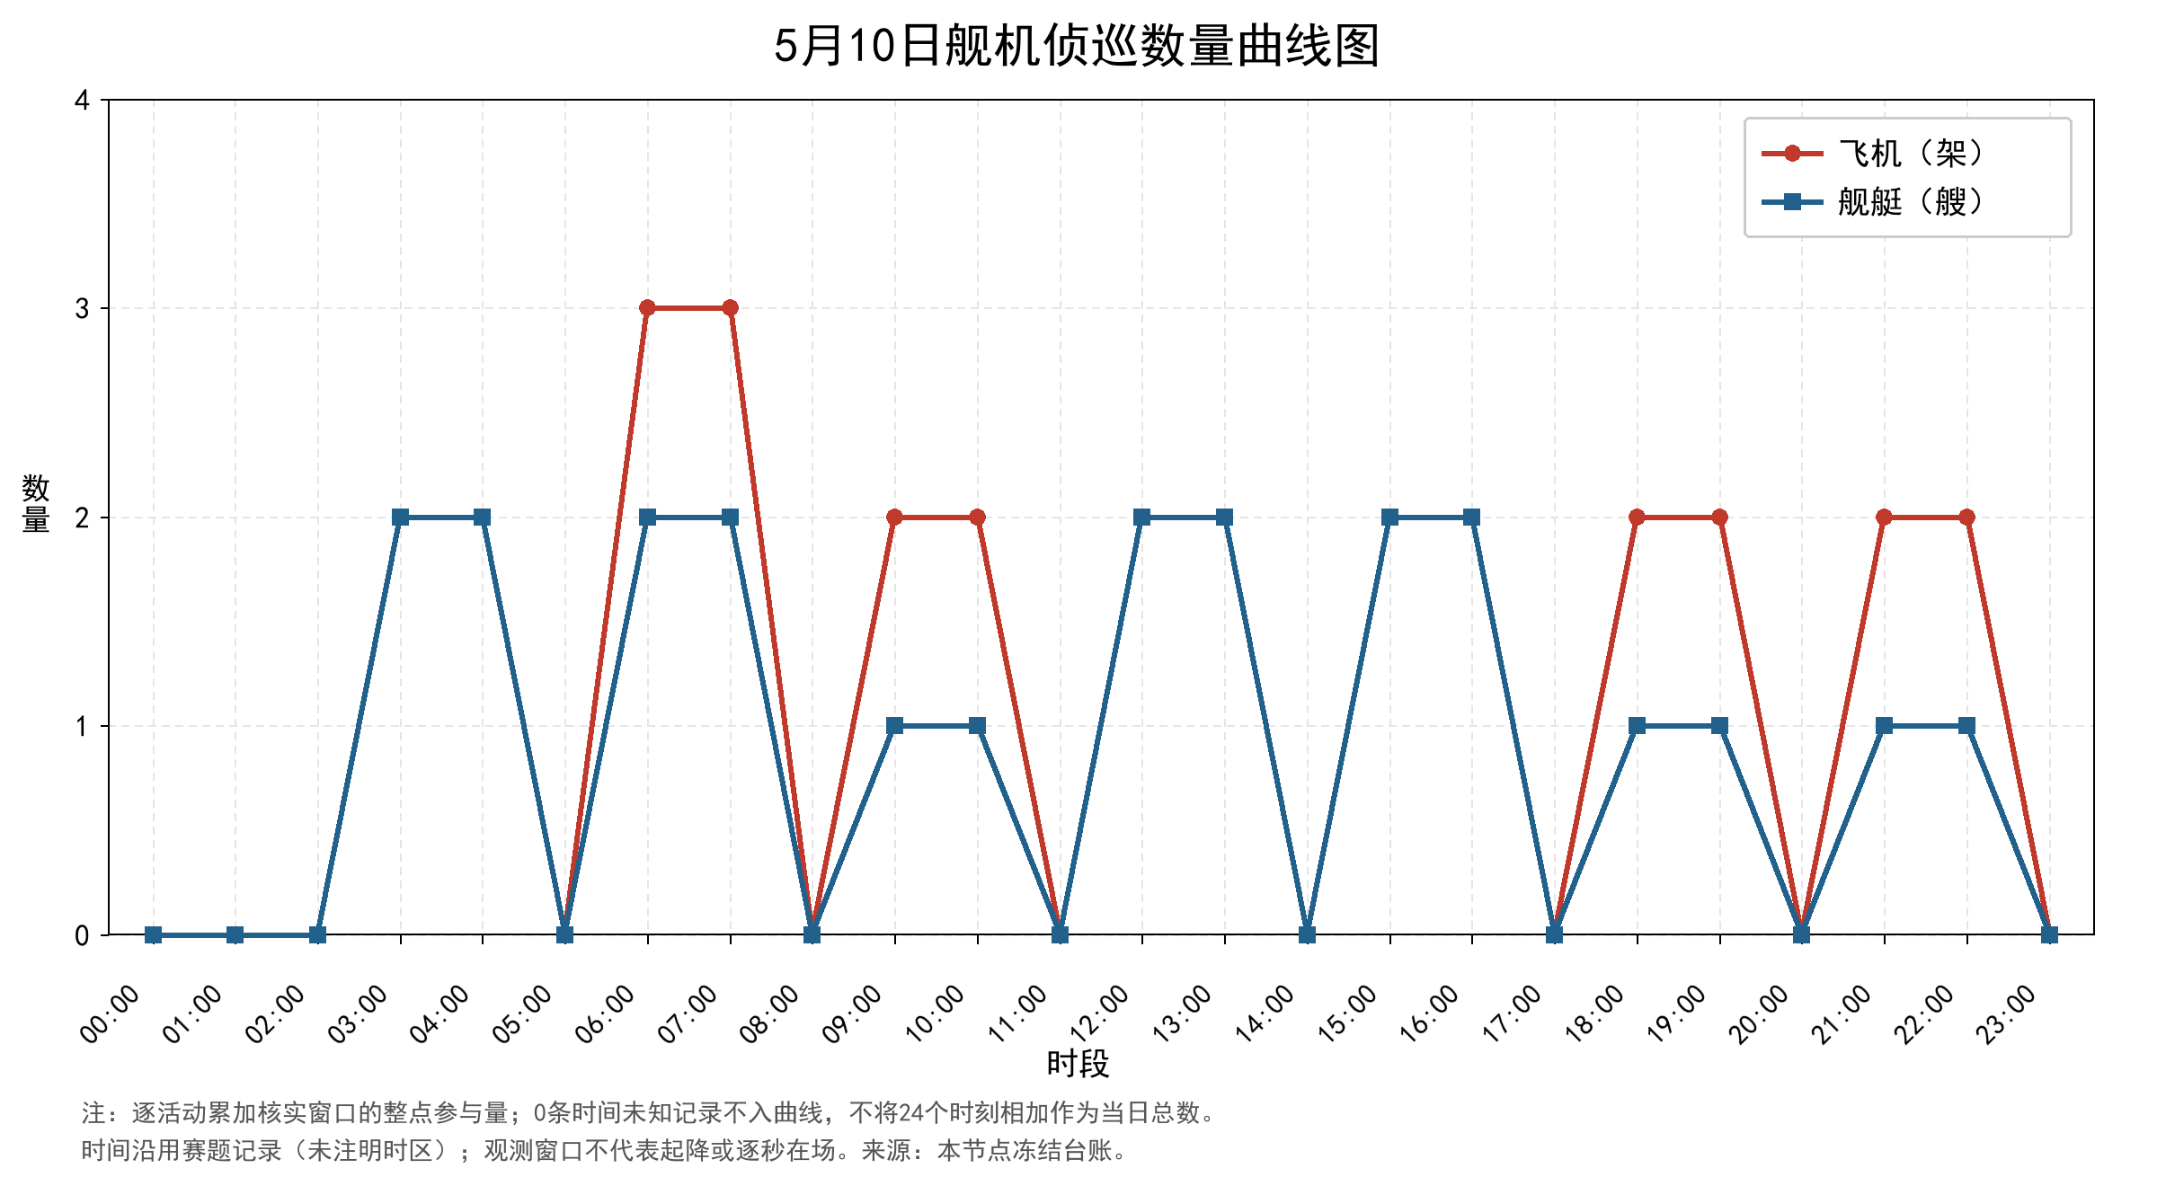

附图2
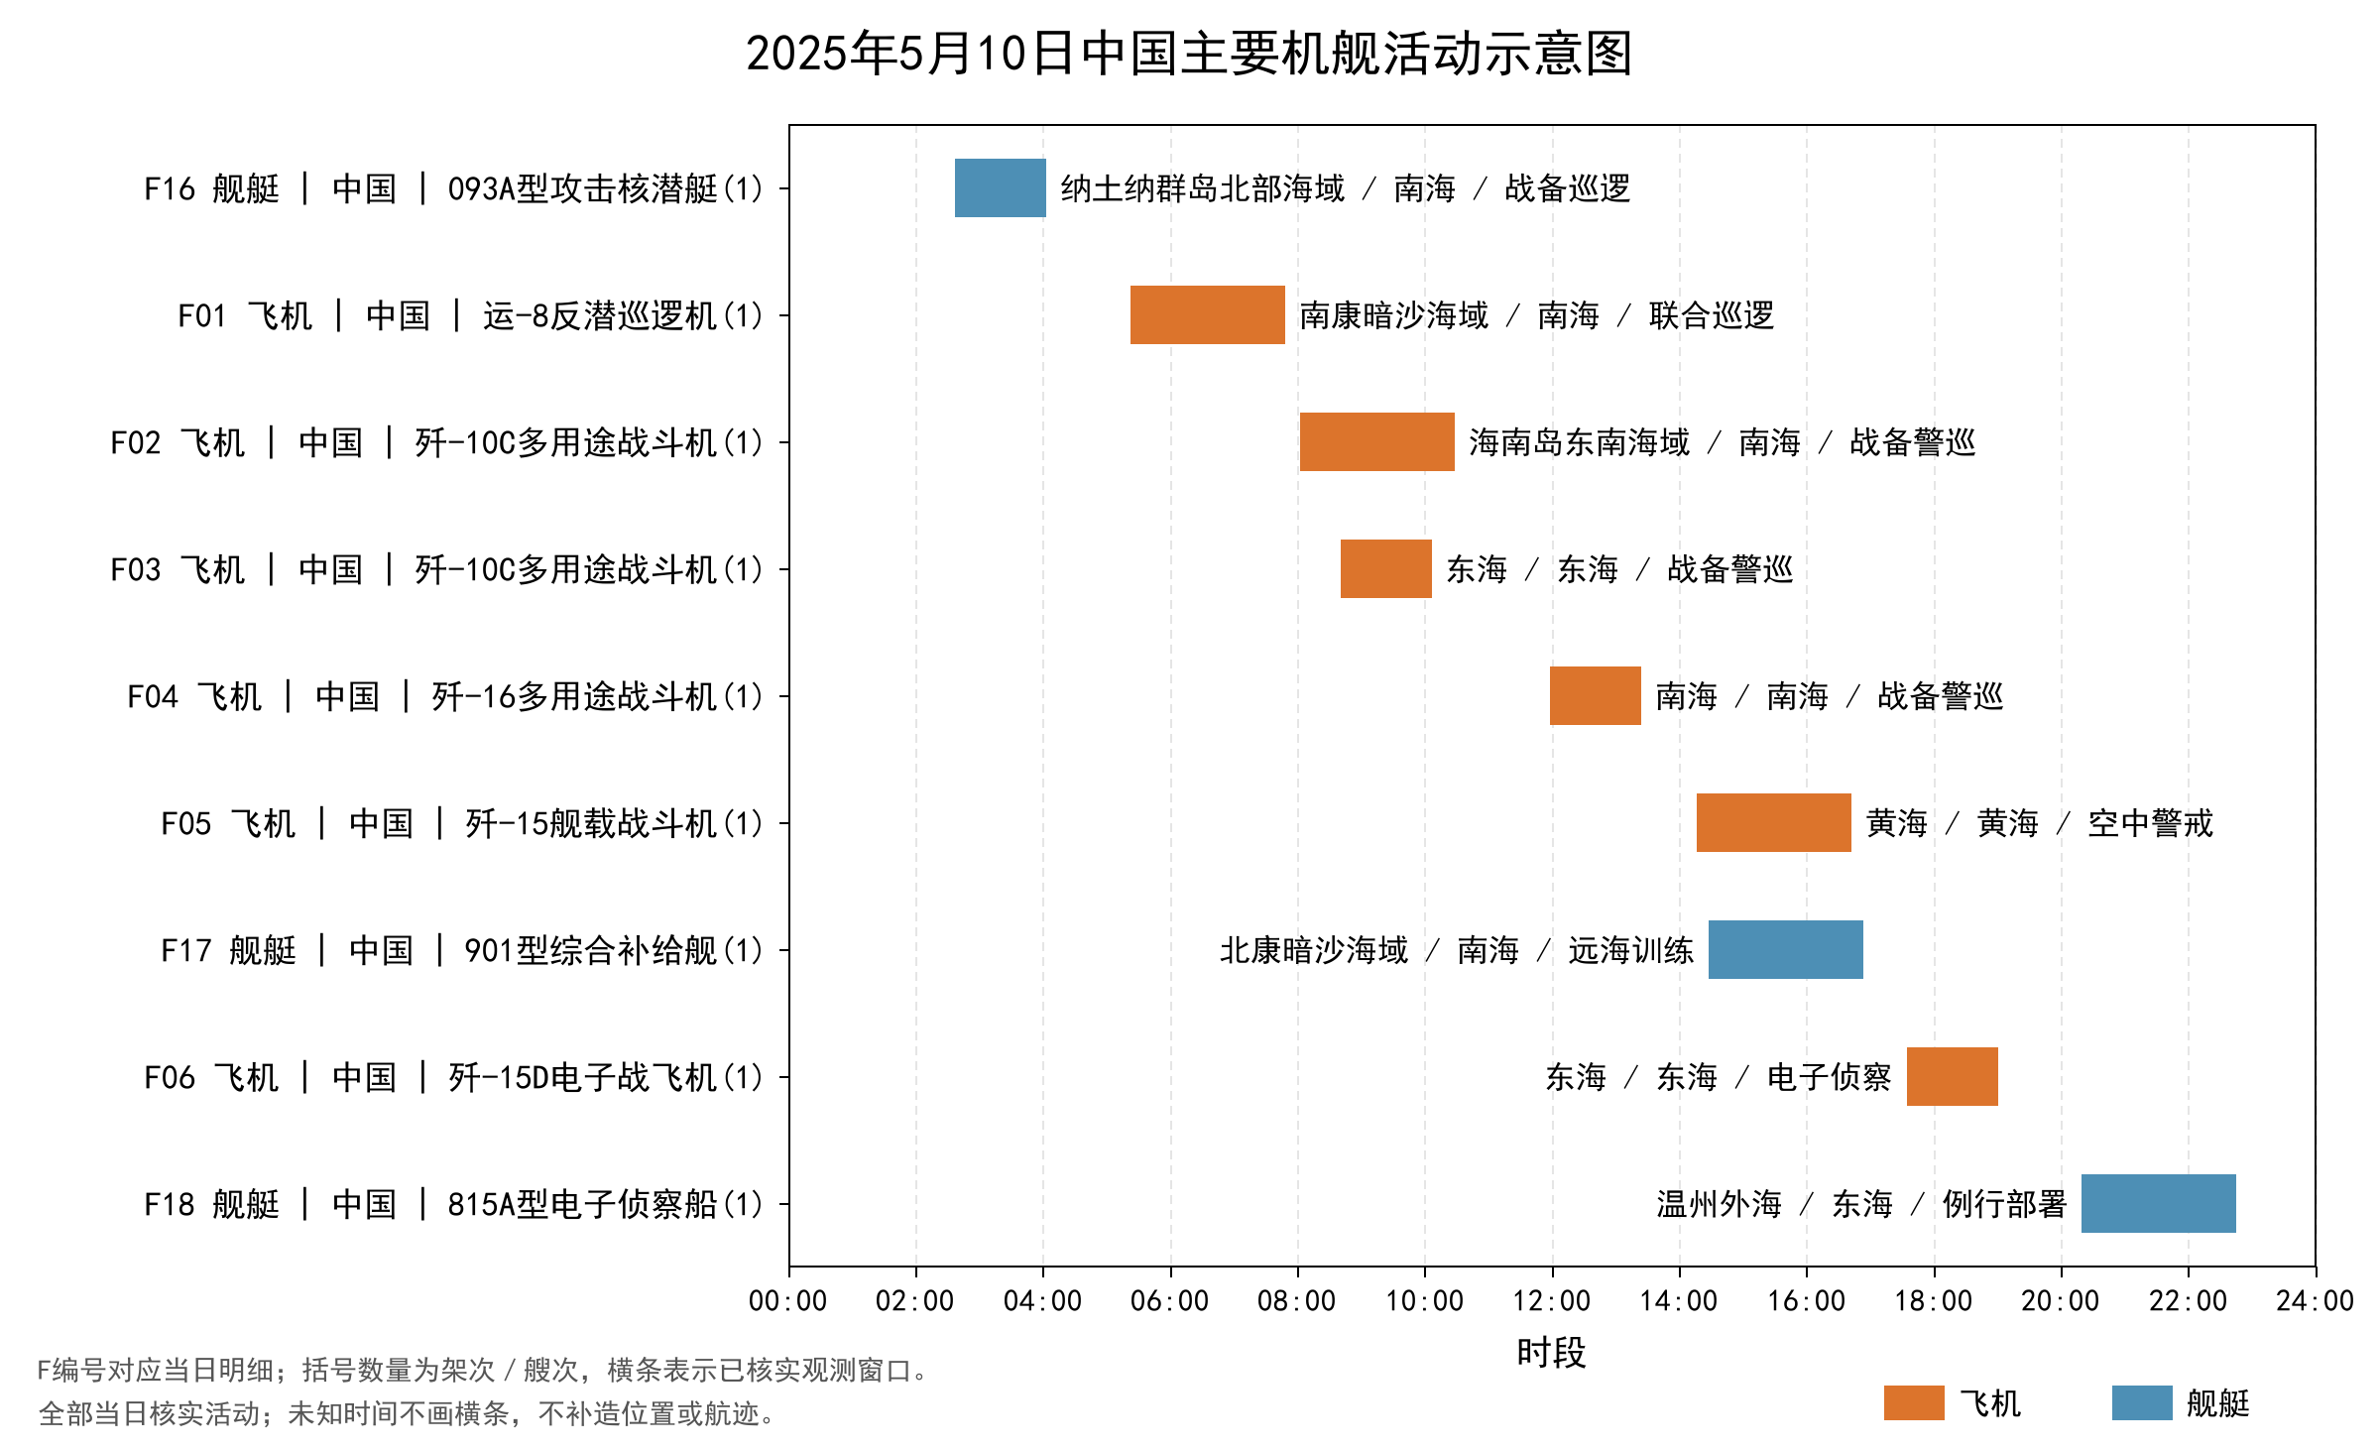

附图3
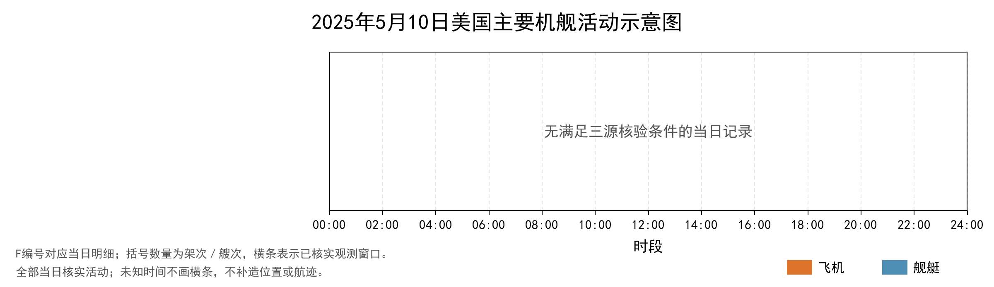

附图4
